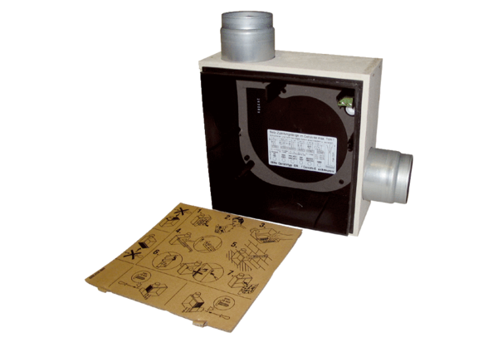Unterputzgehäuse ER - UPB/RVerpackungseinheit: 1 StückSortiment: B
Artikelnummer: 0093.0969Hersteller: MAICO

